АГЕНТСТВО ПО АРХИТЕКТУРЕ,
ГРАДОСТРОЕНИЮ И ПЕРСПЕКТИВНОМУ РАЗВИТИЮ КАЛИНИНГРАДСКОЙ ОБЛАСТИ

П Р И К А З

от 22 ноября 2018 года № 313
Калининград

О подготовке документации по планировке территории, предусматривающей размещение линейного объекта регионального значения

На основании обращения директора Государственного казенного учреждения Калининградской области «Управление дорожного хозяйства Калининградской области» Г.П. Лейбовича по вопросу внесения изменений в утвержденную постановлением Правительства Калининградской области от 01 февраля 2018 года № 61 документацию по планировке территории «Проект планировки территории с проектом межевания в его составе, предусматривающий размещение линейного объекта регионального значения «7 и 9 очереди строительства Кольцевого маршрута в районе Приморской рекреационной зоны – «От транспортной развязки на подъезде к г. Светлогорску до транспортной развязки с автомобильной дорогой «Переславское-Круглово» в границах муниципальных образований «Зеленоградский городской округ», «Янтарный городской округ», «Балтийский муниципальный район» Калининградской области» (далее – документация по планировке территории), по поручению Губернатора Калининградской области А.А. Алиханова от 13 ноября 2018 года № 13525-1/17, в соответствии со статьями 41- 43, 45 Градостроительного кодекса Российской Федерации, Законом Калининградской области от 05 июля 2017 года № 89 «О градостроительной деятельности на территории Калининградской области» п р и к а з ы в а ю:
1. Подготовить проект планировки территории с проектом межевания в его составе, предусматривающий размещение линейного объекта регионального значения «VII и IX очереди строительства Кольцевого маршрута в районе Приморской рекреационной зоны и реконструкции Северного и Южного обходов г. Калининграда – на участке от транспортной развязки на подъезде к г. Светлогорску до автодороги «Переславское – Круглово» с устройством транспортной развязки и подъезда к рекреационной зоне с игорным сегментом (включая разработку проекта по созданию автоматизированной системы управления дорожным движением)» (далее – документация по планировке территории), в соответствии со схемой границ территории, в отношении которой осуществляется подготовка документации по планировке территории, согласно приложению.
2. Определить Государственное казенное учреждения «Управление дорожного хозяйства Калининградской области» заказчиком по подготовке документации по планировке территории.
3. Государственному казенному учреждению Калининградской области «Управление дорожного хозяйства Калининградской области» (Л.П. Лейбовичу):
1) обеспечить подготовку документации по планировке территории на основании документов территориального планирования, правил землепользования и застройки, лесохозяйственного регламента, положения об особо охраняемой природной территории в соответствии с программами комплексного развития, нормативами градостроительного проектирования, требованиями технических регламентов, сводов правил с учетом материалов и результатов инженерных изысканий, границ территорий объектов культурного наследия, включенных в единый государственный реестр объектов культурного наследия (памятников истории и культуры) народов Российской Федерации, границ территорий выявленных объектов культурного наследия, границ зон с особыми условиями использования территорий;
2) представить в Агентство по архитектуре, градостроению и перспективному развитию Калининградской области подготовленную в установленном законодательством Российской Федерации порядке документацию по планировке территории.
4. Отделу документации по планировке территории Агентства по архитектуре, градостроению и перспективному развитию Калининградской области (И.А. Марковой):
1) разработать и направить заказчику задание на подготовку документации по планировке территории в течение 15 календарных дней со дня подписания настоящего приказа;
2) направить настоящий приказ в администрации муниципальных образований «Зеленоградский городской округ», «Янтарный городской округ», «Балтийский муниципальный район» для размещения в средствах массовой информации и на официальных сайтах муниципальных образований в сети «Интернет»;
3) осуществить проверку документации по планировке территории на соответствие требованиям, установленным частью 10 статьи 45 Градостроительного кодекса Российской Федерации и заданием на подготовку документации по планировке территории.
5. Настоящий приказ вступает в силу со дня подписания и подлежит официальному опубликованию.

Руководитель (директор) Н. В. Васюкова

ПРИЛОЖЕНИЕ
к приказу Агентства по архитектуре, градостроению и перспективному развитию Калининградской области
от 22 ноября 2018 г. № 313

С Х Е М А
границ территории, в отношении к которой осуществляется подготовка документации по планировке территории

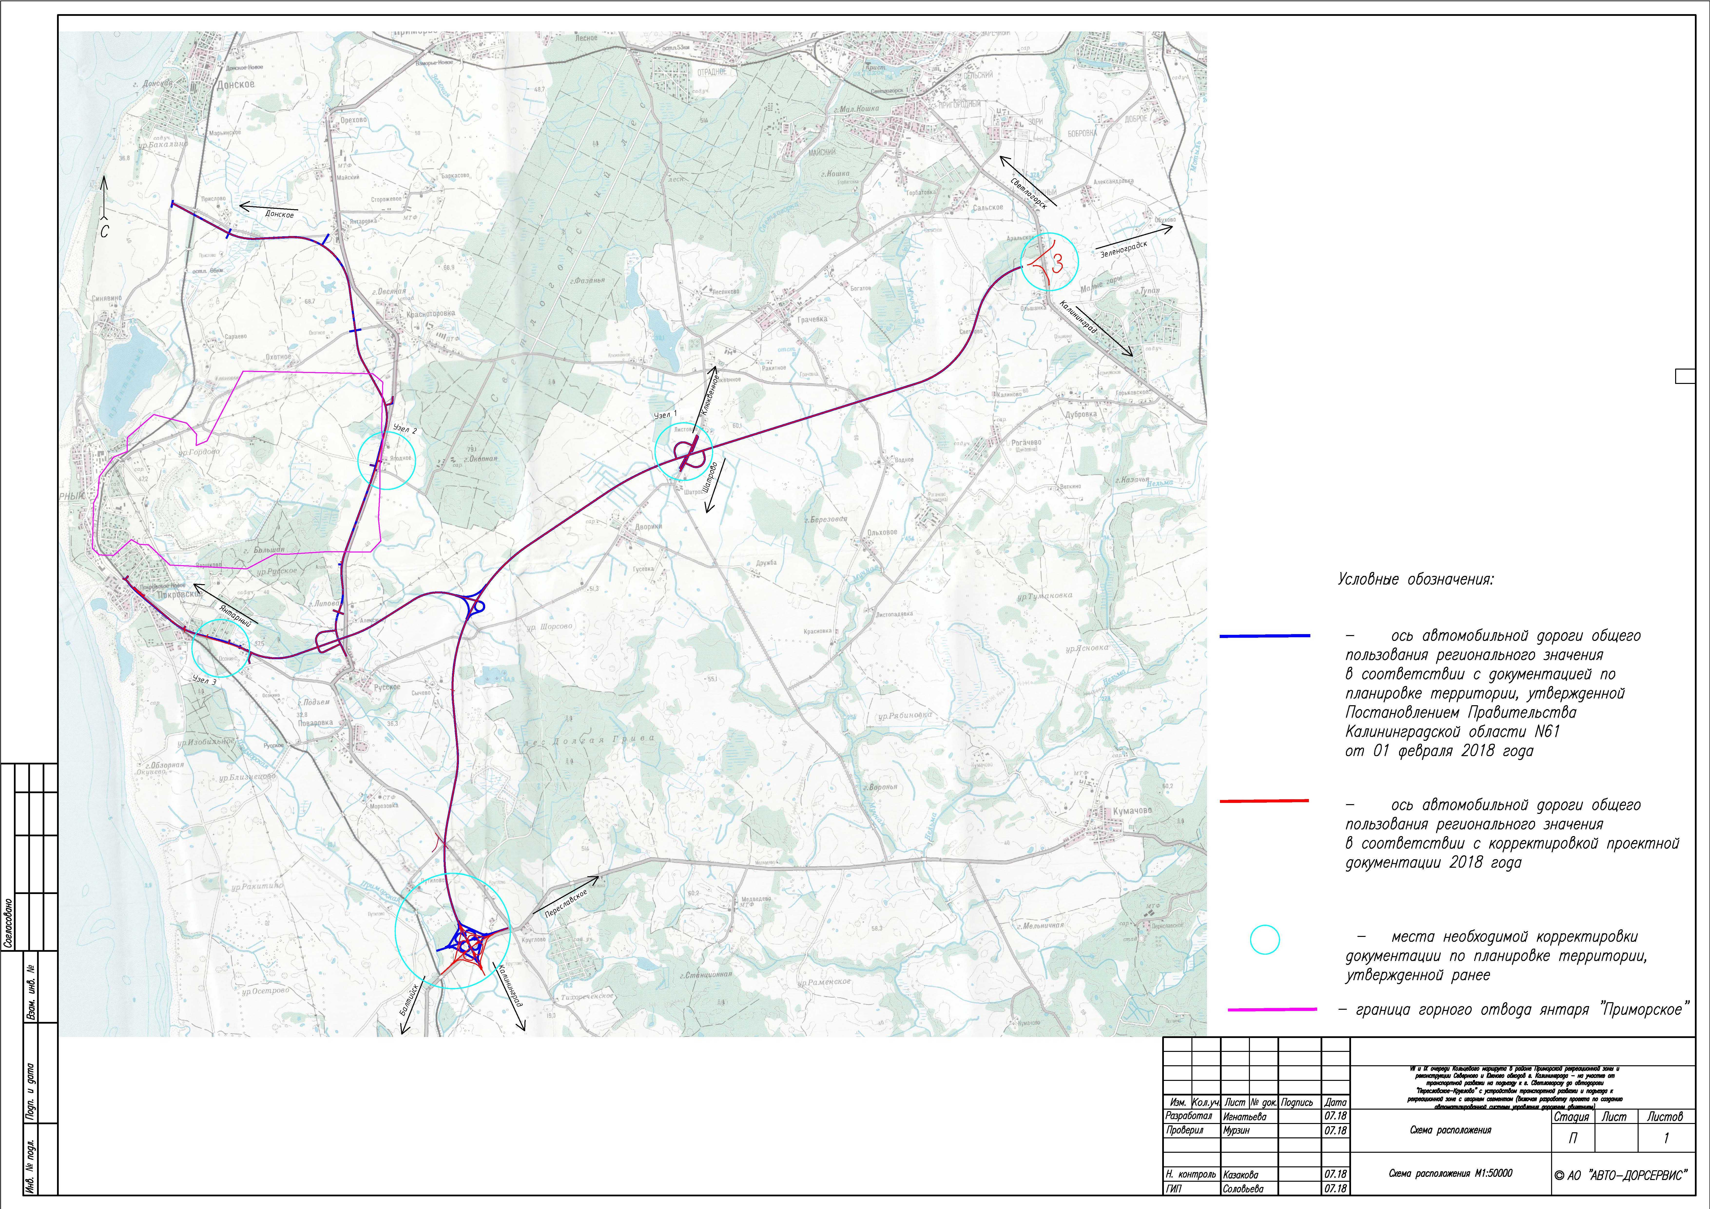

Руководитель (директор) Н.В. Васюкова

